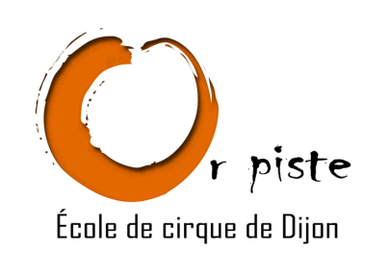

Bulletin d’adhésion

Noms ………………………………………………

Prénoms……………………………………………

Date de naissance : / /

Adresse postale : ………………………………………………………………………………………………………………………...

…………………………………………………………………………………………………………………………

Code postal : ……………………. Ville : …………………………………………………………………...

…………………………………………………………………………

Numéro de téléphone : ……………………………………………………………….

Email : ……………………………………………………@..................................

Profession : ………………………………………………………………………………..

Montant de l’adhésion annuelle: 1€
(À l’ordre de Or Piste Ecole de Cirque de Dijon.)

Fait le : / /

A : Signature de l’adhérent.

